附件1

**新版本作品登记证书样式**

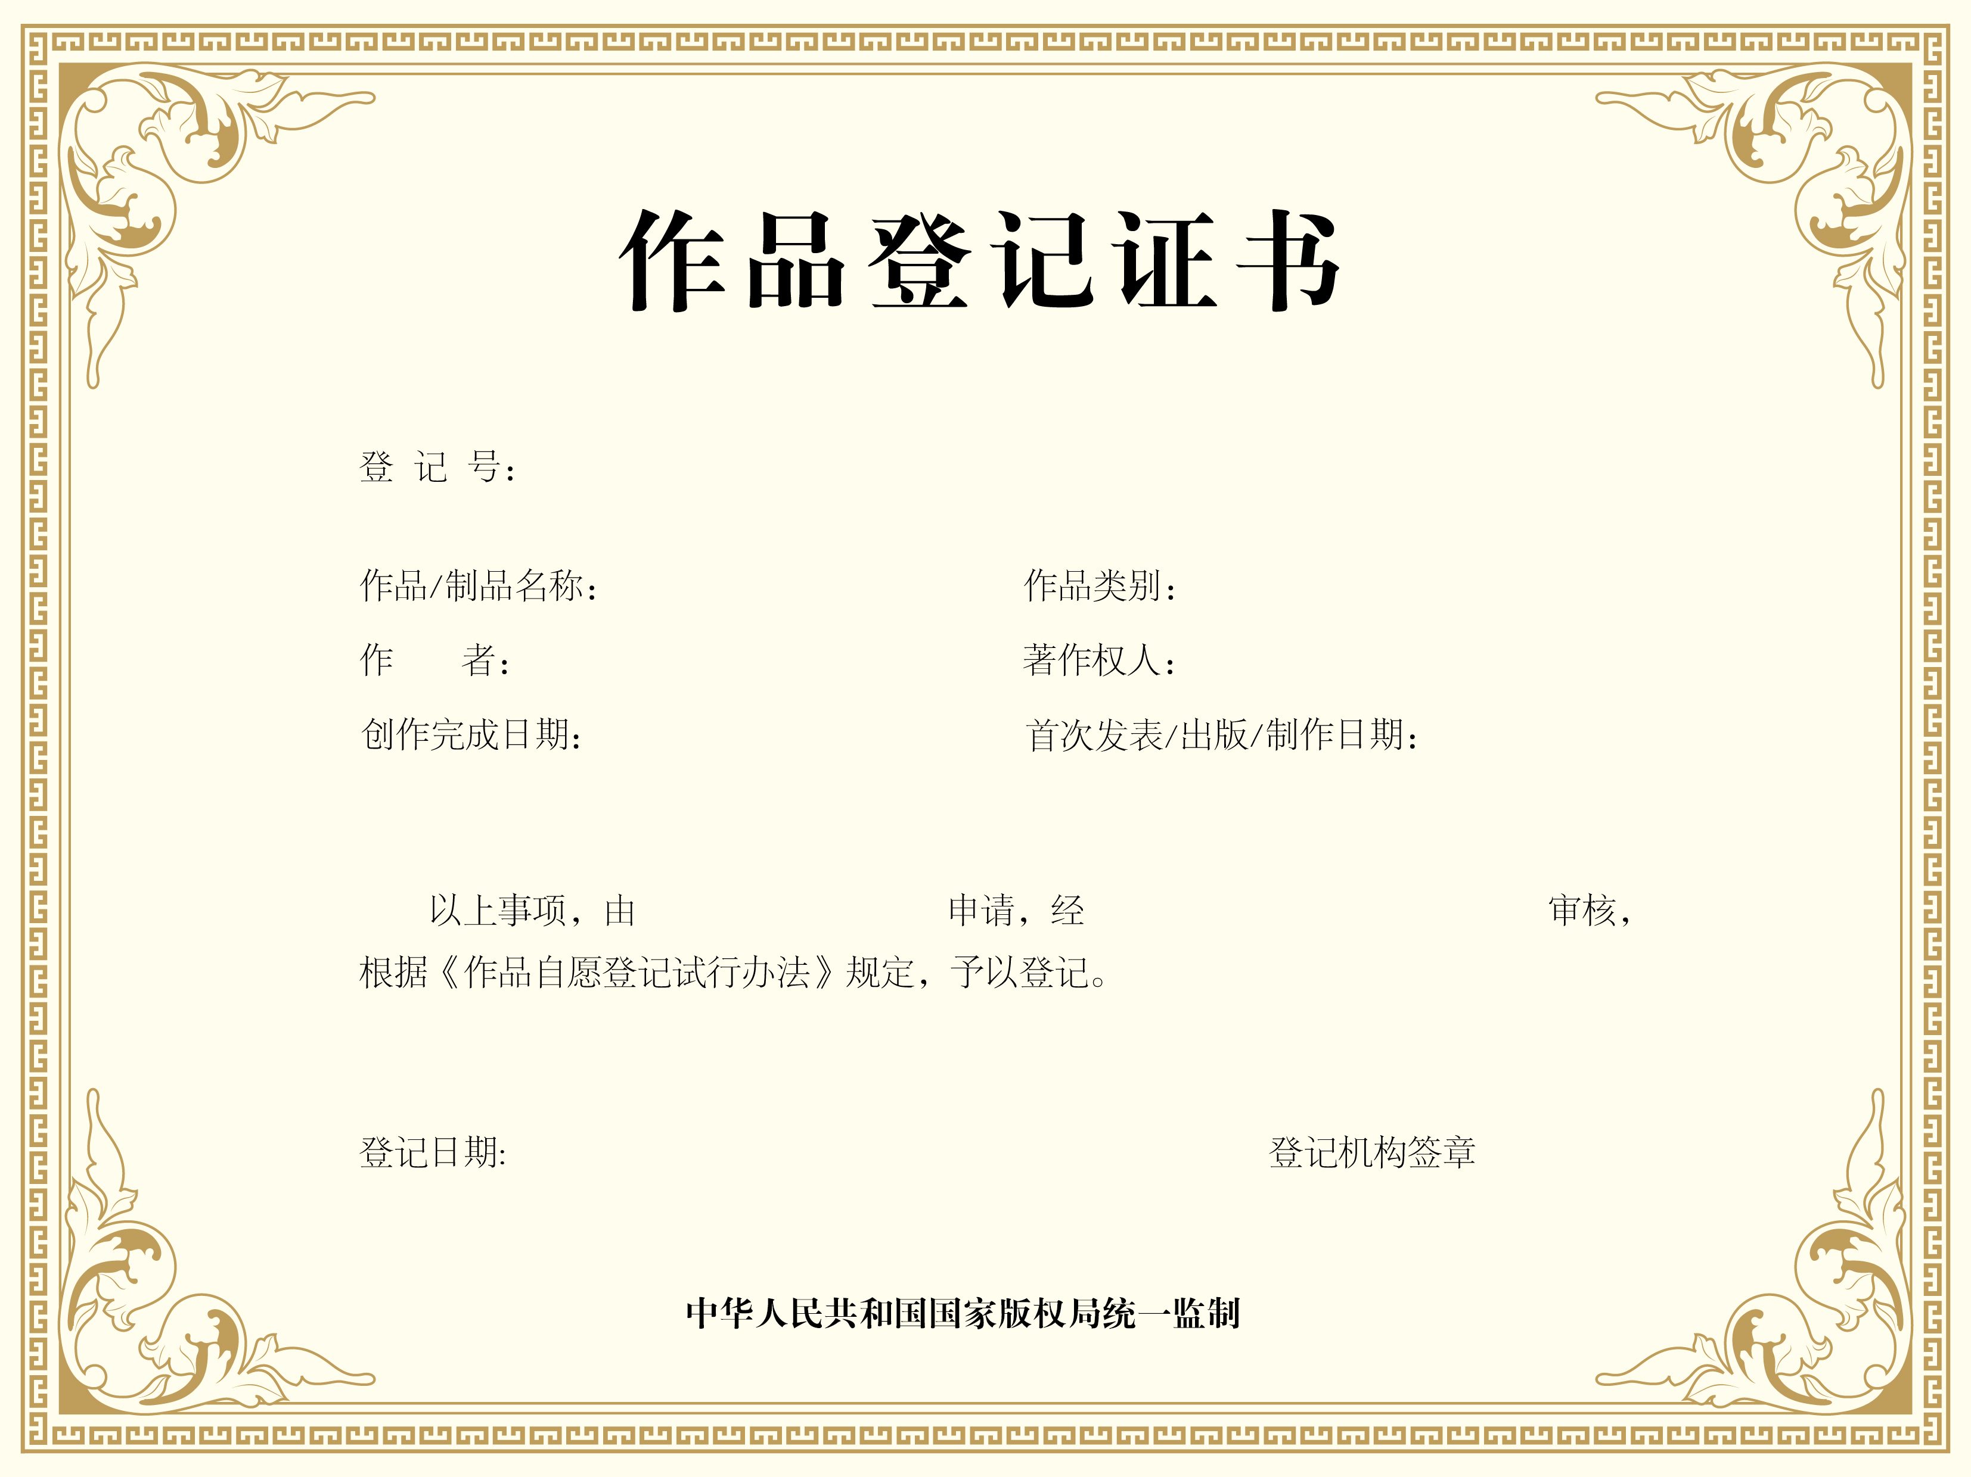

注：本证书为样本，规格为A4大小（210×280CM）的148g米黄色环保纸，“作品登记证书”的字体字号为汉仪大宋简45pt，正文字体字号为方正宋一简体14pt，“中华人民共和国国家版权局统一监制”的字体字号为汉仪大宋简14pt。证书底色CMYK色值为（C=0、M=0、Y=10、K=0），证书花边CMYK色值为（C=30、M=40、Y=70、K=0），请严格按照本证书样式的用纸和规格制证。